exercices des verbes niveau 1

trouver (=hitta) au présent |  |  | chercher (=leta efter, söka) au passé composé
je
tu
il/elle
nous
vous
ils
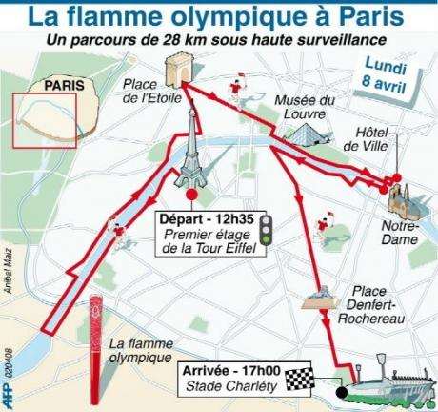
- vad letar du efter ?
- jag hittar inte min mobil
- du letar alltid efter din mobil....
- jag vet, det är dumt
- vi letar efter din mobil tillsammans
- de letar efter hennes mobil
- jaha, har du hittat mobilen ?
- nej, jag letar
- titta ! vi har hittat mobilen !
- har ni hittat min mobil ?! tack så mycket !

jouer (=spela, leka) au présent |  |  | gagner (=vinna, tjäna) au passé composé
je
tu
il/elle
nous
vous
ils

hur mycket tjänar du ?
jag tjänar mycket pengar
vad spelar du ?
jag spelar tarot
ska vi spela tillsammans (säg : « vi spelar ») ?
har spelat tarot ?
ja, min bror spelar ofta tarot
vem vinner ?
jag vinner alltid
jag har aldrig vunnit i tarot
min syster och min bror har spelat poker
har ni vunnit ?

